Ασθενής:
Ημερομηνία:
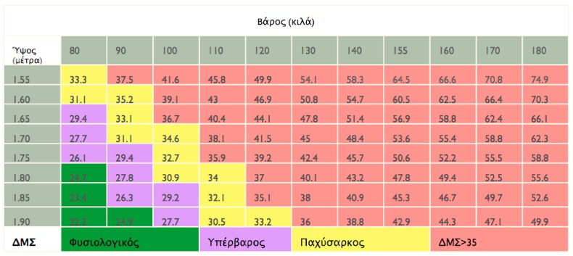
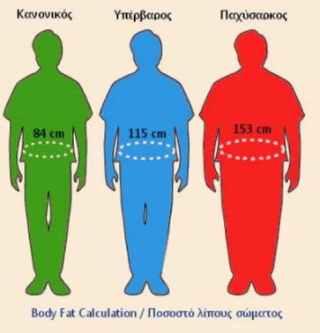
Περίμετρος μέσης (cm):

Δείκτης Μάζας Σώματος (Body Mass Index, BMI)
ΒΜΙ = Σωματικό Βάρος (Kgr) / Ύψος (cm)

ΚΑΤΗΓΟΡΙΑ | ΒΜΙ (Kg/m2) | Κίνδυνος για άλλα νοσήματα
Ελλειποβαρής | < 19 | αυξημένος
Φυσιολογικό | 19 - 25 | χαμηλός
Υπέρβαρος | 25 - 30 | Μέτριος-αυξημένος
Παχύσαρκος | 30 - 35 | Αυξημένος
Σοβαρή παχυσαρκία | 35-40 | Σοβαρός
Νοσογόνος παχυσαρκία | >40 | Πολύ σοβαρός
Υπερνοσογόνος (κακοήθης) παχυσαρκία | >50

